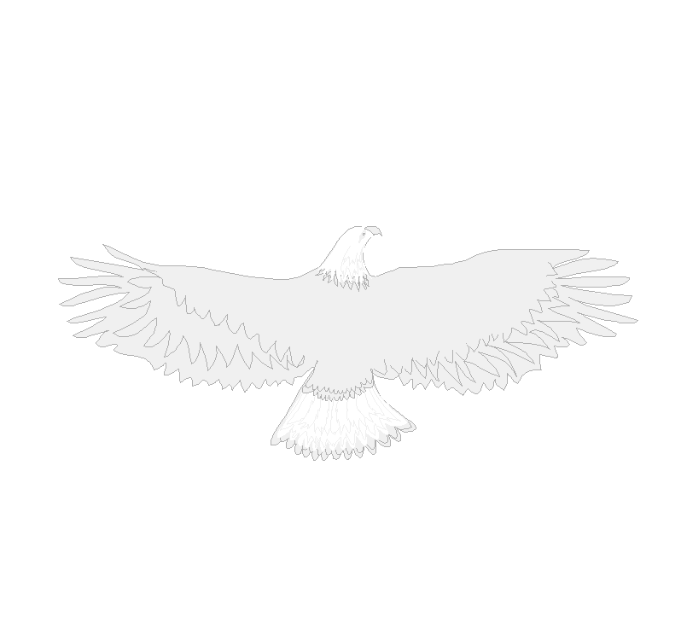
Intro: 16 tellen.

RIGHT SIDE CHASSE, ROCK BACK, RECOVER,
LEFT SIDE CHASSE, ROCK BACK RECOVER
01 RV stap rechts opzij
& LV stap naast RV
02 RV stap rechts opzij
03 LV rock achter
04 Breng gewicht terug op RV
05 LV stap links opzij
& RV stap naast LV
06 LV stap links opzij
07 RV rock achter
08 Breng gewicht terug op LV

RIGHT JAZZ WITH ¼ RIGHT
2X KICK-BALL-CHANGES
01 RV kruis over LV
02 LV stap achter
03 Maak ¼ draai re-om,
stap RV voor
04 LV stap naast RV
05 RV kick voor
& RV stap op de plaats
06 LV stap op de plaats
07 RV kick voor
& RV stap op de plaats
08 LV stap op de plaats [3]

RIGHT SHUFFLE, STEP, ½ PIVOT RIGHT
LEFT SHUFFLE, ½ PIVOT LEFT
1&2 Shuffle naar voor met R/L/R
03 LV stap voor
04 L+R maak ½ draai rE-om [9]
5&6 Shuffle naar voor met L/R/L
07 RV stap voor
08 R+L maak ½ draai li-om [3]

BUMP HIPS RIGHT, HOLD, BUMP HIPS LEFT, HOLD, 4X KNEEPOPS
01 RV stap iets opzij,
en duw heupen naar rechts
02 Rust
03 Duw heupen naar links
04 Rust
RESTART hier in 5E muur
RESTART + TAG hier in 3e en 7E muur
5-8 Duw knieën naar binnen L/R/L/R [3]

begin opnieuw

LV = LINKERVOET
RV = RECHTERVOET
LI-OM = LINKSOM
RE-OM = RECHTSOM

TAG:
Aan het eind van de 3e en 7e muur laat de laatste
4 tellen weg. Doe dan de volgende 10 tellen brug:

VINE RIGHT, TOUCH, VINE LEFT, TOUCH, HIP BUMPS
01 RV stap rechts opzij
02 LV kruis achter RV
03 RV stap rechts opzij
04 LV tik teen naast RV
05 LV stap links opzij
06 RV kruis achter LV
07 LV stap links opzij
08 RV tik teen naast LV
09 Stap iets rechts opzij,
en duw heupen naar rechts
10 Duw heupen naar links

Restart:
In de 5e muur laat de laatste 4 tellen weg en start de dans opnieuw.

